2.8.3.Тема 2. Модели электростатики: тела с объёмным, поверхностным и линейным распределениями зарядов.
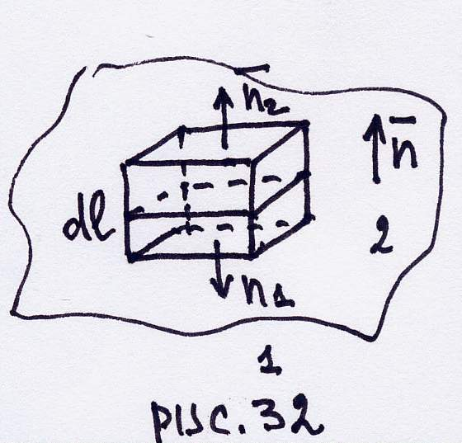
22. Рассмотрим, как ведет себя вектор $\vec{E}$ на заряженной поверхности (рис. 32).
Рассмотрим произвольную заряженную поверхность $S$. Пусть $\vec{n}$ -внешняя нормаль к поверхности (выбирается произвольно). Используем теорему Гаусса и выберем такую поверхность, которая максимально упростит вычисления. Выделим около рассматриваемой точки (той, в которой мы хотим определить поведение $\vec{E}$) заряженной поверхности прямую призму с образующими $\text{dl}$ перпендикулярными к поверхности, и пусть эта призма вырезает из поверхности элемент $S^{'}$ столь малый, что его можно считать плоским и равномерно заряженным.
Внутри призмы находится заряд $σS^{'}$. По теореме Гаусса $N=\oint{E_{n}⋅\text{dS}=\frac{σ⋅S^{'}}{ε_{0}}}$. Выделим поток $N$ через замкнутую поверхность, ограниченную призмой. Поток через нижнее основание призмы равен $E_{1}⋅\text{cos}\left({\vec{E}}_{2}⋅{\vec{n}}_{1}\right)S^{'}$, где ${\vec{n}}_{1}$ - внешняя нормаль к верхнему основанию призмы, а ${\vec{E}}_{1}$ и ${\vec{E}}_{2}$ - векторы $\vec{E}$ у соответствующих оснований призмы. Если поток через боковую поверхность обозначить $N^{'}$, то полный поток через поверхность призмы $N=\left\{E_{1}\text{cos}\left({\vec{E}}_{1}⋅{\vec{n}}_{1}\right)+E_{2}\text{cos}\left({\vec{E}}_{2}⋅{\vec{n}}_{2}\right)\right\}S^{'}+N^{'}$.
Направление совпадает ${\vec{n}}_{1}$ с $\vec{n}$, а направление ${\vec{n}}_{2}$ противоположно ей. Поэтому $N=\left\{E_{2n}−E_{1n}\right\}S^{'}+N^{'}=\frac{σ⋅S^{'}}{ε_{0}}$. Будем неограниченно уменьшать $\text{dl}$, т.е. возьмем $\text{lim}N_{\text{dl}→0}={\text{lim}}_{\text{dl}→0}\frac{σ⋅S^{'}}{ε_{0}}$, так как ${\text{lim \{}N}_{\text{dl}→0}^{'}=0$, то
окончательно получим $E_{2n}−E_{1n}=\frac{σ}{ε_{0}}$.
Таким образом, нормальные составляющие вектора $\vec{E}$ в двух смежных точках поля, разделённых заряженной поверхностью $S$, испытывают разрыв величины $σ/ε_{0}$.
23. Рассмотрим поле равномерно заряженной бесконечной плоскости. Из принципа симметрии следует, что в этом случае напряжённость поля должна быть перпендикулярна этой плоскости и должна иметь противоположные направления по обе стороны от неё. Выделим в поле плоскости прямую призму с основанием $S^{'}$ и образующими, перпендикулярными к $P$, и расположим призму сначала так, чтобы она не пересекала плоскость, т.е. находилась по одну сторону от плоскости (рис. 33).
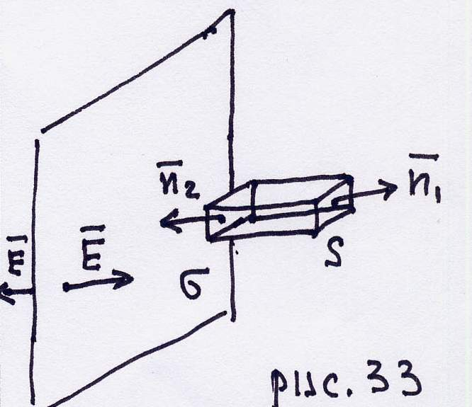
В этом случае поток через боковую поверхность призмы равен нулю, поскольку нормаль к боковой поверхности призмы ${\vec{n}}_{B}$ везде перпендикулярна $\vec{E}\left(\text{cos \{}\vec{n} | | B⋅\vec{E}=0\right)$ и таким образом $N=\left\{E_{1}\text{cos}\left({\vec{E}}_{1}⋅{\vec{n}}_{1}\right)+E_{2}\text{cos}\left({\vec{E}}_{2}⋅{\vec{n}}_{2}\right)\right\}S$.
Полный поток через призму равен 0, поскольку внутри призмы нет заряда, т.е. $E_{1}\text{cos}\left({\vec{E}}_{1}⋅{\vec{n}}_{1}\right)+E_{2}\text{cos}\left({\vec{E}}_{2}⋅{\vec{n}}_{2}\right)=0$.
Так как ${\vec{E}}_{1}$, и ${\vec{E}}_{2}$ направлены одинаково, а нормали противоположно, то $\text{cos}\left({\vec{E}}_{1}⋅{\vec{n}}_{1}\right)=−\text{cos}\left({\vec{E}}_{2}⋅{\vec{n}}_{2}\right)=0$ и ${\vec{E}}_{1}={\vec{E}}_{2}$. Поскольку положение призмы выбрано произвольно, то из этого равенства следует, что во всех точках ограниченного плоскостью полупространства $\vec{E}=\text{const}$.
В другом полупространстве вектор $\vec{E}$ будет иметь ту же величину и противоположное направление. Чтобы определить $\vec{E}$, используют общую формулу: $E_{2n}−E_{1n}=\frac{σ}{ε_{0}}$. В данном случае слагающие вектора $\vec{E}$ по направлению нормали $\vec{n}$ имеют по разные стороны плоскости противоположные знаки, но равны по величине и численно равны вектору $E$. Поэтому
$$E_{2n}−E_{1n}=E_{2n}−\left(−E_{1n}\right)=2E=\frac{σ}{ε_{0}}$$
Следовательно, во всех точках $E=\frac{ε_{0}⋅\left|σ\right|}{2}$, где $\left|σ\right|$ - абсолютная величина поверхностной плотности заряда, расположенного на плоскости.
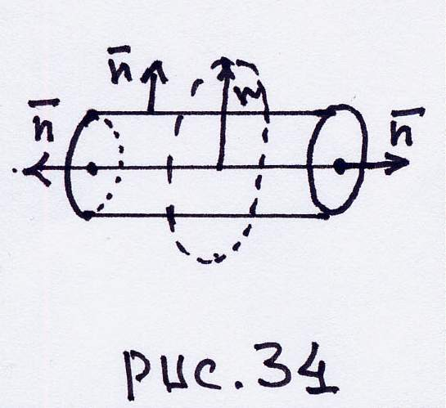
24. Поверхность бесконечно длинного кругового цилиндра равномерно заряжена с линейной плотностью заряда $λ$. Найти ${\vec{E}}_{i}$ внутри цилиндра и $\vec{E}$ вне цилиндра. (Рис.34).
Вследствие симметрии вектор $\vec{E}$ будет параллелен (или антипараллелен для отрицательного заряда) $\vec{r}$ и является только функцией $\vec{r}$, ($\vec{r}$ - вектор кратчайшего расстояния рассматриваемой точки пола от оси цилиндра).
Окружим цилиндр замкнутой цилиндрической поверхностью высоты $l$ и радиуса $r$. Поток вектора $\vec{E}$ через эту замкнутую цилиндрическую поверхность будет равен потоку через боковую поверхность $N_{B}:N_{B}=E⋅2πr⋅l$, так как поток через основание цилиндрической поверхности равен нулю и $n⊥E$ и $\text{cos}\left(\vec{n},\vec{E}\right)=0$. По теореме Гаусса, $N=\frac{q}{ε_{0}}$, т.е.
$\left\{\begin{matrix}2π\text{rE}⋅l=\frac{λ⋅l}{ε_{0}} & \text{при} & r>a & \text{или} & E=\frac{λ}{2{\text{πε}}_{0}}⋅\frac{1}{r} \\ 2π{\text{rE}}_{i}⋅l=0 & \text{при} & r<a & \text{или} & E_{i}=0\end{matrix}\right.$
таким образом, $\vec{E}=\frac{λ}{2{\text{πε}}_{0}}\frac{\vec{r}}{r^{2}}$ при $r>a$, ${\vec{E}}_{i}=0$ при $r<a$.
При прохождении через поверхность цилиндра ($r=a$) имеет место скачок вектора $\vec{E}$. Самое общее условие (выведенное ранее)
$$E_{2n}−E_{1n}=\frac{σ}{ε_{0}}$$
Найдём связь между $λ$ и $σ$.
$λ=\frac{Δq}{Δl}$. Если на цилиндрической поверхности радиуса $a$ распределён заряд с поверхностной плотностью $σ$, то общий заряд $Δq$, расположенный на куске этой поверхности длины $Δl$:
$Δq=σ⋅S_{\text{пов}}=σ⋅2πa⋅Δl$, откуда $λ=\frac{σ⋅2πa⋅Δl}{Δl}=σ⋅2πa$,
таким образом $σ=\frac{λ}{2πa}$. Подставляя это выражение в общую формулу, получим $E_{2n}−E_{1n}=\frac{λ}{2{\text{πσ}}_{0}}⋅\frac{1}{a}$.
25. Заряд $q$ равномерно распределён с плотностью $ρ$ по шару радиуса $a$. Найти $\vec{E}$ вне шара и ${\vec{E}}_{i}$ внутри шара.
В силу принципа симметрии, вектор $\vec{E}$ параллелен (или антипараллелен) $\vec{R}$ и является функцией только $\vec{R}$. Применение теоремы Гаусса к сфере радиуса $R$ даёт $±E⋅4{πR}^{2}=\frac{1}{ε_{0}}\frac{4}{3}{πa}^{3}ρ=\frac{q}{ε_{0}}$ для $R>a$,
$±4{πR}^{2}=\frac{1}{ε_{0}}\frac{4}{3}{πR}^{3}ρ=\frac{1}{ε_{0}}\frac{R^{3}}{q^{3}}q$ для $R<a$, так как полный заряд $q=\frac{4}{3}{πa}^{3}ρ$.
При прохождении через поверхность сферы (т.е. $R=a$) ${\vec{E}}_{i}=\vec{E}$ и разрыва нет. Поэтому $\vec{E}=\frac{q\vec{R}}{4{\text{πε}}_{0}R^{3}}$ при $R≥a$ и $\vec{E}=\frac{q⋅\vec{R}}{4{\text{πε}}_{0}a^{3}}$ при $R≤a$.
26. Для самостоятельного решения: заряд $q$ равномерно распределен по сферической поверхности произвольного радиуса. Доказать, что поле внутри ${\vec{E}}_{i}$, и вне шара ${\vec{E}}_{i}$ выражается формулами
${\vec{E}}_{i}=0$ $\vec{E}=\frac{1}{4{\text{πε}}_{0}}\frac{q\vec{R}}{R^{3}}$, где $\vec{R}$ - радиус-вектор, проведённый из центра шара в рассматриваемую точку поля. Показать, что существующий скачок ${\vec{E}}_{i}$ при прохождении через поверхность шара равен $\frac{σ}{ε_{0}}$.
27. Электрическое поле описывается выражением $\vec{E}=a⋅\vec{r}\left|\vec{r}\right|$. Найти плотность зарядов, создающих это поле.
Плотность зарядов содержится в прямом виде в уравнении $\text{div \{}\vec{E}=\frac{ρ}{ε_{0}}$ или $ρ=ε_{0}\text{div \{}\vec{E}$. Так как выражение для ${\vec{E}}_{i}$ задано, то для получения ответа достаточно найти $\text{div \{}\vec{E}$.
$\text{div \{}\vec{E}=\frac{∂E_{x}}{∂x}+\frac{∂E_{y}}{∂y}+\frac{∂E_{z}}{∂z}$ $\vec{E}=\vec{i}E_{x}+\vec{j}E_{y}+\vec{k}E_{z}$ $\vec{r}=\vec{i}x+\vec{j}y+\vec{k}z$
$$\left|\vec{r}\right|=\sqrt{r^{2}}$$
и таким образом
$\vec{E}=α\sqrt{x^{2}+y^{2}+z^{2}}⋅\left(\vec{i}x+\vec{j}y+\vec{k}z\right)=\underset{E_{x}}{\underbrace{\vec{i}α\left|\vec{r}\right|x}}+\underset{E_{y}}{\underbrace{\vec{j}α\left|\vec{r}\right|y}}\underset{E_{z}}{\underbrace{+\vec{k}d\left|\vec{r}\right|z}}$
$E_{x}=\text{dx}\sqrt{x^{2}+y^{2}+z^{2}}$ $\frac{∂E_{x}}{∂y}=α\left(\sqrt{x^{2}+y^{2}+z^{2}}+\frac{2x⋅x}{2\sqrt{x^{2}+y^{2}+z^{2}}}\right)$.
Аналогичные выражения можно получить для $E_{y}$ и $E_{z}$. Тогда
$\text{div \{}\vec{E}=α\left\{3\sqrt{x^{2}+y^{2}+z^{2}}+\sqrt{x^{2}+y^{2}+z^{2}}\right\}=4α\left|\vec{r}\right|$ $ρ=4α\left|\vec{r}\right|⋅ε_{0}$
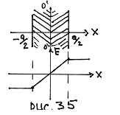28. Бесконечная пластина ширины $a$ заряжена с постоянной объёмной плотностью $ρ$. Найти напряжённость поля $\vec{E}\left(x\right)$ (рис. 35). Построить график $E_{x}=f\left(x\right)$.
В силу принципа симметрии, картина вектора $\vec{E}$ должна быть симметрична относительно вертикальной плоскости 00', проходящей через центр пластины, при этом на плоскости 00' $E=0$, а линии $\vec{E}$ перпендикулярны плоскости пластины. Выберем цилиндрическую поверхность длины $l$, основание которой расположено на плоскости 00' и посчитаем поток вектора $\vec{E}$ через эту замкнутую поверхность. Поток $\vec{E}$ через боковую поверхность равен 0, так как нормаль к боковой поверхности $\vec{n}⊥\vec{E}$, поток через основание, лежащее на плоскости 00', равен 0 ($E=0$) и таким образом полный поток $\vec{E}$ равен потоку через другое основание $N=E_{n_{2}}⋅S^{'}$.
По теореме Гаусса-Остроградского, имеем
$E_{i}⋅S=\frac{1}{ε_{0}}ρ\text{Sx}$ при $x≤a2$; $E⋅S=\frac{1}{ε_{0}}ρS⋅a2$ при $x≥a2$.
Получим $x≤a2$ или ${\vec{E}}_{i}=\frac{ρx\vec{i}}{ε_{0}}$ при $\left|x\right|<a2$
$E=\frac{ρ}{2ε_{0}}$ $x≥a2$ или $\vec{E}=\vec{i}\frac{ρa}{2ε_{0}}$ при $\left|x\right|>a2$
График $E_{x}=f\left(x\right)$ см. на рис. 35.
29. Задача на самостоятельное решение: напряжённость электрического поля $\vec{E}=\frac{α⋅\vec{r}}{r^{3}}$. Найти плотность зарядов, создающих это поле.
30. Найти потенциал поля шара радиуса $a$, равномерно заряженного по всему объёму с объёмной плотностью $ρ$, при условии, что $ϕ_{∞}=0$.
Используем общую формулу
$ϕ=ϕ_{∞}−\int_{∞}^{p}{E_{l}\text{dl}=\int_{p}^{∞}{E_{l}\text{dl}}\left(ϕ_{∞}=0\right)}$.
Так как поле потенциально и значение интеграла не зависит от выбора пути, возьмем в качестве пути интегрирования радиус-вектор $\vec{R}$.
Тогда для точек, лежащих вне шара, получим $ϕ=\int_{R}^{∞}{E⋅\text{dR}}$ и, учитывая ранее полученный результат, а именно:
$E=\frac{1}{4{\text{πε}}_{0}}\frac{q}{R}$, где $q=\frac{4}{3}\text{πρ}⋅a^{3}$, получим $ϕ=\frac{1}{4{\text{πε}}_{0}}\int_{R}^{∞}{\frac{q}{R^{2}}\text{dR}=}\frac{1}{4{\text{πε}}_{0}}\frac{q}{R}$ при $R>a$.
На поверхности шара $ϕ=ϕ_{2}=\frac{{ρa}^{2}}{3ε_{0}}$.
Для любой точки $R$ внутри шара по общей формуле
$ϕ\left(R\right)−ϕ\left(a\right)=−\int_{a}^{R}{E_{e}\text{dl}}$,
где $E$ - поле внутри шара (ранее найдено, что - $E=\frac{ρ⋅R}{3ε_{0}}$) и
$ϕ\left(R\right)=\int_{R}^{a}{\frac{ρ}{3ε_{0}}\text{RdR}+\frac{1}{4{\text{πε}}_{0}}\frac{q}{a}}=\frac{ρ}{3ε_{0}}\left(2a^{2}−R^{2}\right)$ $R≤a$
31. Задача на самостоятельное решение. Найти потенциал поля бесконечного полого равномерно заряженного цилиндра. Радиус цилиндра $r$, линейная плотность заряда $λ$. Учесть, что для бесконечных тел удовлетворить условию $ϕ_{∞}=0$ невозможно.

2.8.4.Тема 3. Модели электростатики "Одиночные проводники в электростатическом поле".
32. Большая плоская металлическая пластинка вносится в однородное электростатическое поле (как показано на рис. 36), напряжённости $\vec{E}$. Что произойдёт с полем?
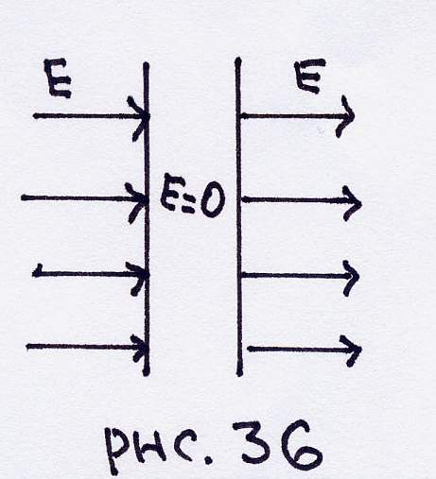
При внесении пластинки в поле на её поверхностях возникнут поверхностные заряды: согласно рисунку, справа - положительные с поверхностной плотностью $σ_{+}$, слева - отрицательные с поверхностной плотностью $σ_{−}$, В каждой точке пространства (внутри и вне пластинки) напряжённость электрического поля будет создаваться согласно принципу суперпозиций напряжённостью внешнего поля $\vec{E}$ и напряжённостями положительных и отрицательных зарядов $E_{σ_{+}}$ и $E_{σ_{−}}$.
${\vec{E}}_{\sum{}}={\vec{E}}_{σ_{+}}+{\vec{E}}_{σ_{−}}+\vec{E}$
Внутри проводника направления напряжённостей ${\vec{E}}_{σ_{+}}$ и ${\vec{E}}_{σ_{−}}$ совпадают, и они направлены противоположно направлению поля $\vec{E}$, причём так, что $E_{\sum{}}=0$. Вне проводника их направления противоположны, и так как в силу симметрии величины ${\vec{E}}_{σ_{+}}$ и ${\vec{E}}_{σ_{−}}$одинаковы, то эти поля компенсируют друг друга и поэтому вне пластины $E_{\sum{}}=E$. На поверхностях пластины можно для левой и правой поверхностей использовать общую формулу $E_{2n}−E_{1n}=\frac{σ}{ε_{0}}$. В результате получим, что $σ=E⋅ε_{0}$. Таким образом, при внесении большой плоской металлической пластины в однородное поле, поле в объёме, занимаемом пластиной, становится равным нулю, поле вне пластины не изменяется, а на поверхностях пластины возникают поверхностные заряды разного знака с поверхностной плотностью $σ=ε_{0}E$.
33. На большой металлической пластине имеется заряд, распределённый с поверхностной плотностью $σ$. Чему равно электрическое поле, созданное этим зарядом?
Внутри проводника поле $\vec{E}=0$. Чтобы найти поле вне проводника, используем общую формулу $E_{2n}−E_{1n}=\frac{σ}{ε_{0}}$. Получим $\vec{E}=\frac{σ}{ε_{0}}⋅\vec{n}$, где $\vec{n}$ - нормаль к поверхности проводника.
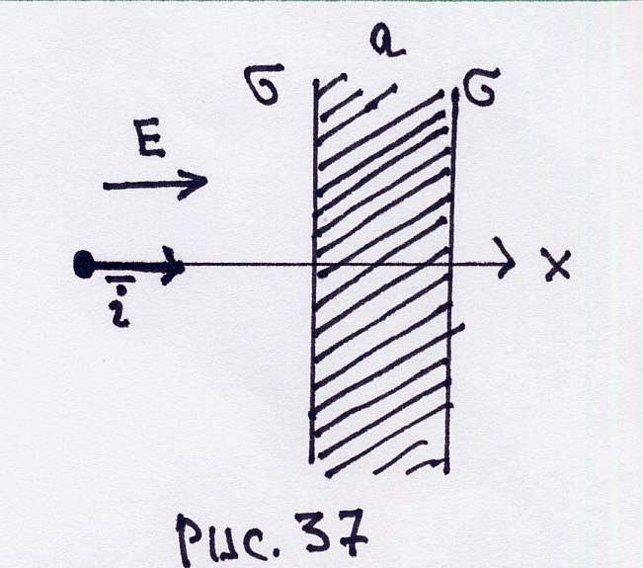
34. Большую металлическую пластину толщины $a$ зарядим так, что плотность заряда на поверхности каждой стороны пластины равна $σ$. Затем пластину поместили в однородное поле напряжённости $\vec{E}=0$, перпендикулярной плоскости пластины (рис. 37). Определить напряжённость поля ${\vec{E}}^{'}$ внутри и снаружи пластины и поверхностную плотность зарядов $σ_{1}$ и $σ_{2}$, которая возникнет на левой и правой сторонах пластины.
Поле внутри пластины равно нулю и является суперпозицией трёх полей: поля $E_{0}$, поля, создаваемого левой стороной пластины (плоскостью) и поля, создаваемого правой стороной пластины (плоскостью).
$E_{0}+\frac{σ_{1}}{2ε_{0}}−\frac{σ_{2}}{2ε_{0}}=0$ (1), где $σ_{1}$ и $σ_{2}$ - поверхностная плотность заряда на правой и левой сторонах пластины, которая возникает после внесения пластины в поле ${\vec{E}}_{0}$.
В силу закона сохранения заряда, суммарный заряд пластины не изменится, поэтому $σ_{1}+σ_{2}=2σ$ (2). Решая систему (1)-(2), получим
$σ_{1}=σ−ε_{0}E_{0}$ $σ_{2}=σ+ε_{0}E_{0}$
Слева от пластины $E^{'}=E_{0}−\frac{σ}{ε_{0}}$. Справа - $E^{'}=E_{0}+\frac{σ}{ε_{0}}$.
35. Задача на самостоятельное решение. Металлический шар радиуса $R$ помещён в однородное электрическое поле. Изобразить качественно картину силовых линий поля $\vec{E}$ и эквипотенциальных поверхностей.

2.8.5.Тема 4. Модели электростатики: "Одиночные диэлектрики в электростатическом поле"
36. В некоторой точке изотропного диэлектрика с проницаемостью $ε$ вектор электрического смещения имеет значение $\vec{D}$. Чему равна поляризованность $\vec{P}$ в этой точке?
Используя соотношения $\vec{D}=\vec{P}+ε_{0}\vec{E}$ и $\vec{D}=ε_{0}ε⋅\vec{E}$, находим $\vec{P}=\left(1−\frac{1}{ε}\right)\vec{D}$.
37. Внутри диэлектрика известны $\vec{P}=a\left(2x\vec{i}+4y\vec{j}+6z\vec{k}\right)$ и
$\vec{E}=\frac{a}{ε_{0}}\left(x\vec{i}+2y\vec{j}+3z\vec{k}\right)$, где $a=\text{const}$.
а) Определить $ρ^{\text{связ}}$ - плотность связанных зарядов и плотность $ρ^{\text{своб}}$ - свободных зарядов внутри диэлектриков.
б) Чему равна диэлектрическая проницаемость $ε$?
Используем формальные выражения для нахождения $ρ^{\text{связ}}$ и $ρ^{\text{своб}}$:
$ρ^{\text{связ}}=−\text{div \{}\vec{P}$ $\vec{P}=\vec{i}P_{x}+\vec{j}P_{y}+\vec{k}P_{z}$
$$\text{div \{}\vec{P}=\frac{∂P_{x}}{∂x}+\frac{∂P_{y}}{∂y}+\frac{∂P_{z}}{∂z}=−a\left(\frac{∂2x}{∂x}+\frac{∂4y}{∂y}+\frac{∂6z}{∂z}\right)=−\text{12}a$$
$ρ^{\text{своб}}=\text{divD}$ $\vec{D}=\vec{P}+ε_{0}\vec{E}=\underset{D_{x}}{\underbrace{\left(2x+\text{xa}\right)}}\vec{i}+\underset{D_{y}}{\underbrace{\left(4\text{ya}+2\text{ya}\right)}}\vec{j}+\underset{D_{z}}{\underbrace{\left(6z+3z\right)}}\vec{}k$
$$ρ^{\text{своб}}=\text{divD}=3a+6a+9a=\text{18}a$$
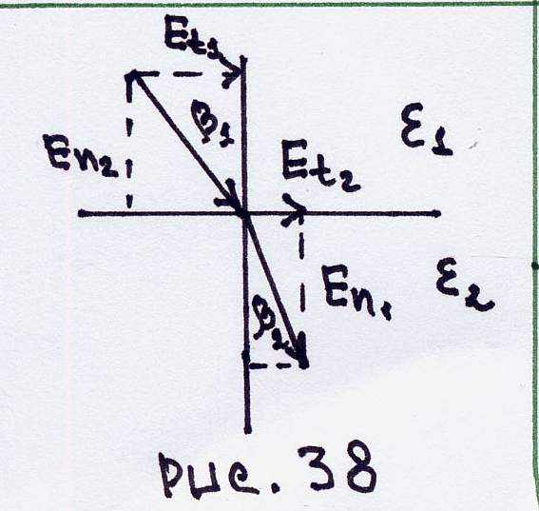
$$ε=\frac{\left|\vec{D}\right|}{ε_{0}\left|\vec{E}\right|}=\frac{1}{ε_{0}}\sqrt{\frac{D^{2}}{E^{2}}}=\sqrt{\frac{9+\text{36}+\text{81}}{1+4+9}}=3$$
38. Показать, что на границе раздела двух диэлектриков силовые линии $E$ испытывают преломление $\frac{ε_{1}}{ε_{2}}=\frac{\text{tg}β_{1}}{\text{tg}β_{2}}$ (рис. 38).
На границе двух диэлектриков для вектора $E$ выполняются условия: $E_{t1}=E_{t2}$ (тангенциальные компоненты вектора $\vec{E}$ непрерывны) $\frac{E_{n1}}{E_{n2}}=\frac{ε_{2}}{ε_{1}}$ (нормальные компоненты вектора $\vec{E}$ испытывают скачок) $\text{tg}β_{1}=\frac{E_{t1}}{E_{n1}}$ $\text{tg}β_{2}=\frac{E_{t2}}{E_{n2}}$.
Таким образом $\frac{\text{tg}β_{1}}{\text{tg}β_{2}}=\frac{ε_{1}}{ε_{2}}$.
39. Диэлектрическая пластина ширины $2a$ с проницаемостью $ε=2$, помещена в однородное электрическое поле напряжённости $\vec{E}$, линии которого перпендикулярны пластине.
а) изобразить линии $\vec{E}$ и $D$.
б) построить качественные графики зависимостей $E_{x},D_{x}$, и потенциала $ϕ_{x}$ (где $x$ - перпендикулярна к пластине).
Вектор $\vec{E}$ направлен вдоль оси $x$, точка $x=0$ находится на середине ширины пластины.
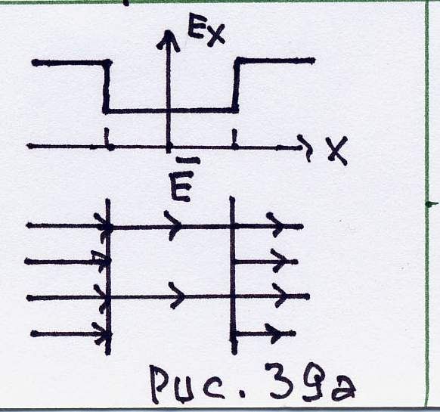
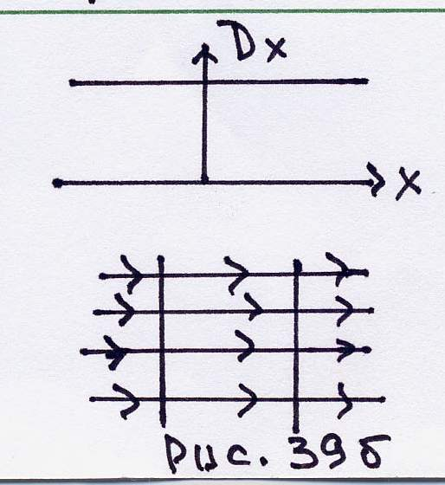
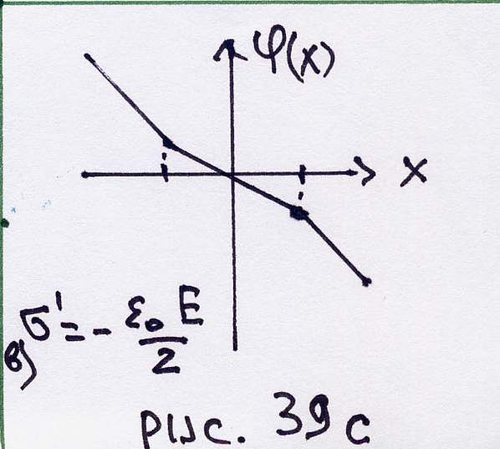
в) определить поверхностную плотность связанных зарядов на той стороне, в которую входят линии поля $\vec{E}$ из вакуума (рис. 39).
40. Длинная тонкая диэлектрическая палочка помещена в однородное электрическое поле, как показано на рис. 40а. Изобразить качественную картину линий поля и график зависимости $E_{ч}$ от $x$ (см. рис. 40б).

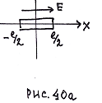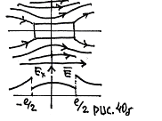
41.Показать, что напряжённость поля $E^{'}$ в средней части длинной и узкой щели, продырявленной в диэлектрике, равна напряжённости поля $\vec{E}$ в диэлектрике, если эта щель расположена параллельно вектору $\vec{D}$ и что ${\vec{E}}^{'}$ равна индукции $\vec{D}$ в диэлектрике, если щель перпендикулярна $\vec{E}$ (рис. 41).
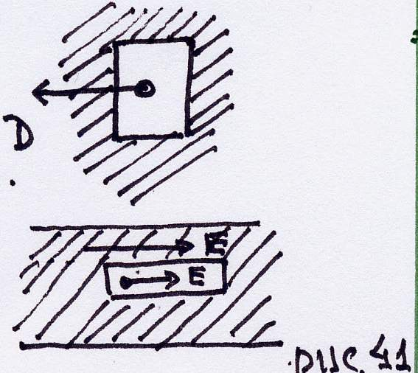
Перпендикулярная щель.
При отсутствии свободных зарядов в диэлектрике из $D_{2n}−D_{1n}=\frac{σ}{ε_{0}}$ следует, что $D_{2n}=D_{1n}$ или $ε_{1}E_{1}=ε_{2}E_{2}$, так как в щели, где находится вакуум (или воздух) $ε=1$, то получаем $E_{\text{зазора}}=εE=D$.
Узкая параллельная щель.
Поскольку тангенциальные составляющие $E_{t}$ вектора $\vec{E}$ при переходе из одной среды в другую не изменяются, то имеем $E_{t1}=E_{t2}$ или $E_{\text{зазора}}=E_{\text{диэл}}$.

2.8.6.Тема 5. Модели электростатики: "Комбинации моделей"
Используя базовые модели, можно составить множество различных комбинаций (комбинированных моделей). Поведение и параметры большей части таких комбинированных моделей можно определить только прямым решением составленных для них систем дифференциальных уравнений с соответствующими граничными условиями. Делать выводы относительно конкретного поведения таких моделей на основе качественных рассуждений, опирающихся на фундаментальные законы, общие принципы или физические аналогии не представляется возможным. С другой стороны, далеко не во всех случаях удаётся решить систему уравнений аналитическим способом, что обусловлено математической сложностью. В этих случаях используют численные методы, методы качественной математики и т.п. - в общем, всё, что выходит за рамки курса общей физики. Однако существуют и простые комбинации моделей, поведение которых можно определить прямым использованием готовых формул или специальными методами, работающими в рамках готовых формул. Для таких моделей на основе фундаментальных законов, общих принципов и готовых формул можно предсказать их поведение в конкретных случаях без обращения к дифференциальным уравнениям и их решениям.
Рассмотрим некоторые из таких моделей.

2.8.6.1.Модель: «точечный заряд и сфера».
42. Чему равен заряд заземленной металлической сферы радиуса $R$, если на расстоянии $a\left(a>R\right)$ от её центра находится точечный заряд $q$?
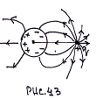 (Рис.43). Найдём свойства, на которые будем опираться. В электростатике проводников это условия $E=0$ ил $ϕ=\text{const}$. Так как сфера заземлена, то потенциал её равен потенциалу Земли и равен нулю. Заряд $q$, помещённый на расстоянии $a$ от центра сферы "притянет" к себе на ближайшую к нему часть поверхности сферы отрицательные заряды. На дальнем конце Земли возникнет положительный заряд, но никакой роли в силу его малости и размеров Земли он играть не будет, и мы им пренебрежём. Что касается отрицательного заряда, то величина этого заряда и распределение его по поверхности сферы будут такими, чтобы потенциал поля в каждой точке сферы был равен нулю. Потенциал поля в данной точке в силу принципа суперпозиций равен сумме потенциалов, создаваемых в данной точке зарядом $q\left(ϕ_{\text{зар}}\right)$ и отрицательными зарядами на поверхности сферы $\left(ϕ_{i_{\text{зар}}}\right)$:
$ϕ_{\text{зар}}+\sum_{i}{ϕ_{i_{\text{зар}}}}=0$ (1)
Это уравнение выполняется для всех точек сферы, в том числе и для её центра. Заряд на сфере распределён неравномерно, однако можно разбить поверхность сферы на такие малые кусочки, что по отношению к центру сферы их можно считать точечными и тогда (1) будет иметь вид
$\frac{q}{a}+\frac{ΔQ}{R}+\frac{ΔQ}{R}+\frac{ΔQ}{R}+\text{.}\text{.}\text{.}=0$ или $\frac{q}{a}+\sum_{i}{\frac{ΔQ}{R}}=0$
Так как $R$ - одинаково, то имеем $\frac{q}{a}+\frac{Q}{R}=0$, где $Q=\sum_{i}{Q}$ - полный заряд, наведённый на сферу. Окончательно получаем $Q=−q\frac{R}{a}$.
43.Чему равен потенциал изолированного незаряженного металлического шара радиуса $R$, если на расстоянии $a\left(a>R\right)$ от его центра находится точечный заряд $q$.
Потенциалы всех точек шара равны. Для центра шара $ϕ=ϕ_{\text{зар}}+ϕ_{\text{нав}\text{.}}^{\text{зар}}=\frac{q}{a}+\sum{\frac{{\left({ΔQ}_{i}\right)}^{+}}{R}}+\sum{\frac{{\left({ΔQ}_{i}\right)}^{−}}{R}}$.
По закону сохранения заряда, сумма наведённых положительных зарядов равна сумме наведённых отрицательных зарядов
$\sum{{\left({ΔQ}_{i}\right)}^{+}}=\sum{{\left({ΔQ}_{i}\right)}^{−}}$.
Поэтому $ϕ=\frac{q}{a}$.
44.Точечный заряд $q$ помещён внутрь проводящей сферы радиуса $R$ и находится на расстоянии $l$ от его центра. Сфера заземлена. Какие заряды будут индуцированы на внутренней и наружной поверхности сферы, если: а) шар заземлён; б) шар изолирован и не заряжен. (Рис.44).
При помещении вовнутрь полости сферы заряда $q$ он начинает притягивать заряды другого знака и отталкивать заряды того же знака, который имеет сам. В результате на внутренней поверхности сферы возникнет индуцированный заряд другого знака, неравномерно распределённый по поверхности. Индуцированные заряды взаимодействуют между собой силами отталкивания, но силы притяжения со стороны заряда $q$ удерживают их на месте. Возникшие заряды того же знака, что и $q$, будут отталкиваться как зарядом, так и друг другом. В результате они начнут разбегаться, занимая такие места, чтобы как можно дальше находиться друг от друга и заряда $q$. В результате они попадут на поверхность сферы. Однако условие электростатики для проводников - равенство нулю напряжённости электрического поля внутри проводника. Это значит, что когда электрические заряды попадут на поверхность и "остановятся", то заряды, расположенные на внутренней стороне сферы, и заряд $q$ никакого действия уже на них оказывать не будут.
Распределение зарядов на поверхности будет, таким образом, определяться не положением заряда $q$, а условиями, в которые заряды попадут на поверхности. Если поверхность сферическая, то распределение зарядов будет равномерное. Однако, если сфера заземлена, то заряды получат возможность "убежать" на Землю с поверхности сферы, чтобы быть как можно дальше друг от друга.
Таким образом, в случае заземлённой сферы индуцированный заряд на её поверхности будет равен нулю. Внутри поверхности мы можем использовать теорему Гаусса:
$\oint{E_{и}\text{dS}=q+q_{\text{индук}}=0}$, так как, $E=0$, то $q=−q_{\text{индук}}$.
т.е. индуцированный на внутренней сфере заряд равен по величине помещённому внутрь сферы заряду $q$ и противоположен ему по знаку.
Если сфера изолирована, то индуцированные заряды остаются на поверхности сферы. В силу закона сохранения заряда, величина общего индуцированного заряда равна нулю. Значит, заряд на внешней поверхности будет равен заряду на внутренней поверхности сферы, а значит, равен заряду $q$ и по величине, и по знаку. При этом для сферы распределение заряда будет равномерным и не будет зависеть от положения заряда $q$ внутри полости сферы.
45. Задача для самостоятельного решения. Точечный заряд $q$находится между двумя заземлёнными проводящими концентрическими сферами с радиусами $a$ и $b$ на расстоянии $r$ от центра ($a<r<b$). Найти величину индуцированных на сферах зарядах.
Итак, заряды, помещённые на сферическую поверхность, равномерно распределяются по ней. А что будет, если проводник не обладает сферической симметрией. Вообще говоря, вопрос распределения зарядов на поверхности проводника очень сложный, поэтому мы можем рассмотреть (в рамках наших средств) только самую простую модель и сделать самые общие выводы.
46. Система проводников состоит из двух сфер, радиусами $R_{1}$ и $R_{2}$, соединённых проводом. Сферы расположены друг от друга далеко и электрически не влияют друг на друга. Определим отношения напряжённостей поля у поверхности каждой из сфер при сообщении системе некоторого заряда.
При помещении зарядов, они будут перемещаться и распределяться так, чтобы потенциалы сфер стали одинаковыми. При этом на одной сфере будет заряд $q_{1}$, на другой $q_{2}$$\left(q_{1}+q_{2}\right)=q$ - общему заряду, помещённому в систему). Поскольку сферы электрически не влияют друг на друга, то заряды на них распределены равномерно. Тогда, отношение напряжённостей каждой из сфер $\frac{E_{1}}{E_{2}}=\frac{q_{1}}{q_{2}}{\left(\frac{R_{2}}{R_{1}}\right)}^{2}$.
Равенство потенциалов сфер даёт $\frac{q_{1}}{R_{1}}=\frac{q_{2}}{R_{2}}$ или $\frac{E_{1}}{E_{2}}=\frac{q_{1}}{(R_{1})^{2}}⋅\frac{R_{2^{2}}}{g_{2}}$.
Если $R_{2}\text{<<}R_{1}$, то $E_{2}\text{>>}E_{1}$.
Таким образом, можно сделать общий вывод: напряжённость поля больше у тех мест проводящей системы, где радиус кривизны меньше. Таким образом, на "остриях" поля и плотность зарядов максимальна.

2.8.6.2.Модель: точечные заряды и металлическая пластина
47. Найти силу взаимодействия точечного заряда $q$, с расположенной на расстоянии $r$ большой металлической стенки.
Рассмотрим электрическое поле этой системы. Слева от стенки поле создано зарядом и индуцированными на стенке зарядами $q^{'}$. Справа от стенки поле также создаётся зарядом $q$ и индуцированными на стенке $q^{'}$ зарядами, причём суммарное поле в толще стенки равно нулю. Равное нулю поле в правом полупространстве можно рассматривать как сумму полей заряда и индуцированных зарядов на стенке.
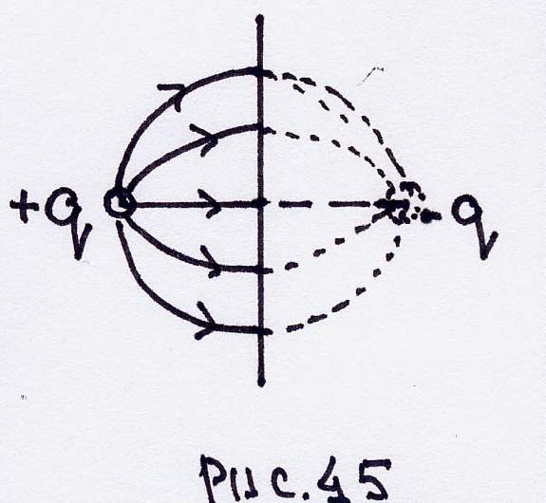
Таким образом, поле индуцированных зарядов справа от границы эквивалентно полю одного точечного заряда $−q$, помещённого в ту же точку, где находится заряд $q$. Но поле индуцированных зарядов симметрично относительно плоской границы металла. Поэтому слева от границы оно эквивалентно полю точечного заряда $−q^{'}$, расположенного справа от плоскости раздела симметрично заряду $q$. Таким образом, сила взаимодействия заряда со стенкой равна силе двух точечных зарядов, расположенных симметрично относительно стенки на общем расстоянии и направлена к стенке $F=\frac{1}{4{\text{πε}}_{0}}\frac{q^{2}}{{\left(2r\right)}^{2}}$ (рис. 45).
Метод замены зарядов, индуцированных точечным зарядом на проводящей поверхности, расположенным симметрично относительно поверхности точечным зарядом противоположного знака, является частным случаем "метода изображений", используемым в электродинамике. Используя этот метод, можно с помощью простых вычислений находить силы взаимодействия систем точечных зарядов с плоскими проводящимися поверхностями, вводя для каждого заряда равный ему по величине и противоположный по знаку заряд, расположенный симметрично относительно заданной плоской поверхности.
48. Найти силу взаимодействия диполя с проводящей стенкой. Диполь расположен параллельно стенке на расстоянии от неё. Заряд диполя $q$, длина диполя $l$.

2.8.6.3. Модель "металлические пластинки"
49. Найти напряжённость электрического поля $\vec{E}$, двух больших металлических пластинок площадью $S$, расположенных на расстоянии $d\left(\sqrt{S}\text{>>}d\right)$ при помещении на одну из них заряда $+q$, а на другую $−q$.
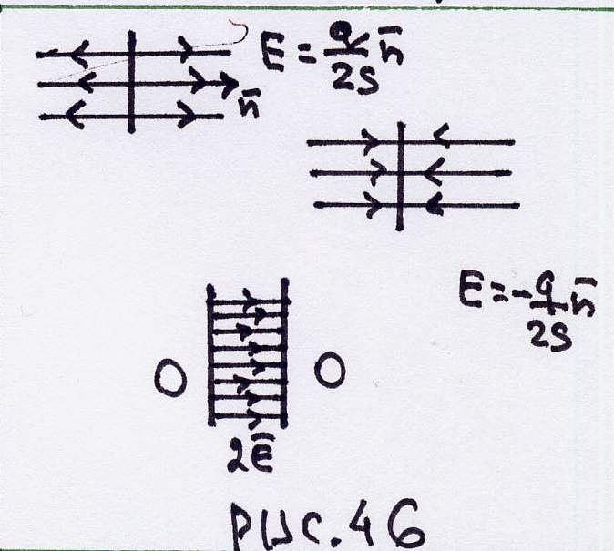
При помещении на металлическую пластинку площадью $S^{'}$ заряда $q$, заряд распределяется по поверхности пластины равномерно и на пластине возникает поверхностная плотность заряда $σ=\frac{q}{2S^{'}}$.
Напряжённость $\vec{E}$ для металлической пластины $\vec{E}=\frac{q}{2S}\vec{n}$. Таким образом, в случае двух пластин общее поле по принципу суперпозиций $\vec{E}={\vec{E}}_{1}+{\vec{E}}_{2}$, и в данном случае для области между пластинами $\vec{E}=\frac{q}{2ε⋅S}−\frac{−q}{2ε⋅S}=\frac{q}{ε_{0}⋅S^{'}}$; для области слева и справа от пластин $\vec{E}=\frac{q}{2ε_{0}⋅S}−\frac{q}{2ε_{0}⋅S}=0$ (рис. 46).
50. Задача для самостоятельного решения. Найти напряжённость поля $\vec{E}$ двух больших металлических взаимно перпендикулярных пластин, если на одной из пластин расположен заряд с поверхностной плотностью $3σ$, а на другой $−5σ$.
Одиночный проводник имеет характеристику "электроемкость уединённого проводника", она определяется как отношение заряда к его потенциалу и зависит только от геометрии проводника. Если взять систему металлических проводников в диэлектрической среде, расположенных друг от друга на определенных расстояниях, то такая система будет характеризоваться электрической ёмкостью - величиной, зависящей от геометрических свойств системы проводников. В общем случае расчёт электрической ёмкости системы проводников связан с большими математическими трудностями, но существуют простые системы проводников, в которых электрическая ёмкость может быть найдена в рамках прямого использования общих и фундаментальных законов и их следствий.
Системы металлических проводников имеют технические приложения: одно из них - накопитель энергии электрического поля, т.е. устройство, имеющее запас электрической энергии, сосредоточенный локальном объёме. Такой накопитель можно создать из проводников определённой геометрической формы. Общее требование к таким устройствам следующее: проводников должно быть два (так как имеется два рода зарядов), а форма и взаимное расположение проводников должны быть такими, чтобы при заряде проводников равными по величине и противоположными по знаку зарядами электрическое поле вне проводников было равно нулю (не было рассеяния поля, которое приводит к снижению эффективности накопителя.). Устройства из металлических проводников, удовлетворяющих этим требованиям, носят название конденсаторы.
Самый простой конденсатор - система из двух металлических пластин площадью $S$, расположенных на расстоянии $d$ друг от друга, при этом $d\text{<<}\sqrt{S}$. Если зарядить каждую из этих пластин зарядом $+q$ и $−q$, то (как показано ранее) между пластинами возникнет поле $E=\frac{q}{ε_{0}⋅S}$ (справа и слева от пластин поле будет равно 0, краевыми эффектами мы пренебрегаем в силу условия $d\text{<<}\sqrt{S}$).
По определению, ёмкость $C$ конденсатора равна отношению заряда, расположенного на положительной пластине $q$ к разности потенциалов между пластинами, т.е. $C=\frac{q}{ϕ_{1}−ϕ_{2}}$. Поскольку поле однородно, то $ϕ_{1}−ϕ_{2}=E⋅d$ и тогда $C=\frac{q⋅ε_{0}S}{q⋅d}=\frac{ε_{0}S}{d}$.
Таким образом, в плоском конденсаторе с "вакуумной" щелью $C=\frac{ε_{0}S}{d}$, если щель между пластинами заполнить диэлектриком с проницаемостью $ε$, то поле уменьшится в $ε$ раз, а значит, ёмкость возрастёт в $ε$ раз, т.е. в этом случае $C=\frac{{\text{εε}}_{0}S}{d}$ (Ф). Независимо от конструкции, любой конденсатор обозначается значком ┤├. Электроёмкость произвольной системы проводников рассчитать очень сложно, но если эту систему можно разбить на систему парных проводников, удовлетворяющих условиям конденсаторов, то задача сильно упрощается. Итак, допустим, что система проводников может быть представлена как система конденсаторов, соединённых между собой. В этом случае она носит название батареи конденсаторов. Соединение проводниками конденсаторов может быть проведено различными способами:
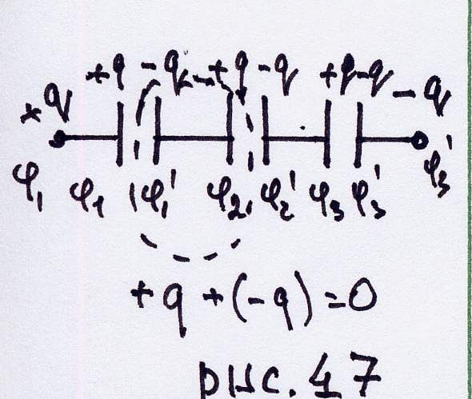
а) Соединим конденсаторы так, что, заряжая первую пластину первого конденсатора зарядом $+q$, а вторую пластину последнего конденсатора зарядом $−q$, мы зарядим каждый конденсатор $+q$ и $−q$ (рис. 47). При этом для любых двух изолированных пластин сумма заряда $q+\left(−q\right)=0$, а на каждой положительной обкладке $q=q_{1}=q_{2}=q_{3}=\text{.}\text{.}\text{.}$(1). Работа в такой цепи по перемещению единичного положительного заряда $A=ϕ_{1}−ϕ_{2}=\left(ϕ_{1}−ϕ_{2}^{'}\right)+\left(ϕ_{2}−ϕ_{3}^{'}\right)+\text{.}\text{.}\text{.}$ (2), где $\left(ϕ_{i}−ϕ_{i+1}^{'}\right)$ - разность потенциалов на обкладке каждого конденсатора. Такое соединение конденсаторов называется последовательным, т.к. $C=\frac{q}{ϕ_{1}−ϕ_{2}}$то используя (1) и (2) получим $\frac{1}{C_{\text{общ}}}=\frac{1}{C_{1}}+\frac{1}{C_{2}}+\text{.}\text{.}\text{.}\text{.}\text{.}+\frac{1}{C_{n}}$.
Можно соединить конденсаторы так, чтобы разность потенциалов на всех конденсаторах была одинакова $\left(ϕ_{1}−ϕ_{2}^{'}\right)=\left(ϕ_{2}−ϕ_{3}^{'}\right)=\text{.}\text{.}\text{.}$(1) (рис. 48). В этом случае общий положительный заряд системы $q=q_{1}+q_{2}+q_{3}+\text{.}\text{.}\text{.}+q_{n}$ (2). В этом случае из (1) и (2) получим, $C_{\text{общ}}=C_{1}+C_{2}+\text{.}\text{.}\text{.}$ Такое соединение конденсаторов называют параллельным.
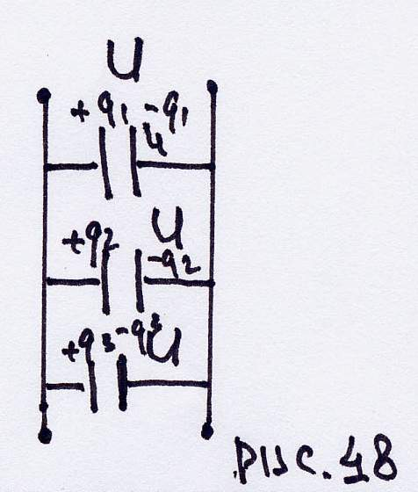
Таким образом, если дана произвольная батарея конденсаторов, ёмкость которой надо рассчитать, следует батарею представлять как совокупность отдельных конденсаторов, соединённых между собой последовательно или параллельно, и, используя формулы для последовательного и параллельного соединений для этих совокупностей, последовательно упрощать схему, заменяя в ней эти совокупности одним конденсатором так, чтобы в конечном итоге придти к одному эквивалентному конденсатору. Такой способ носит название метод эквивалентных схем.
51. Найти ёмкость между точками $A$ и $B$ (см. рис. 49).
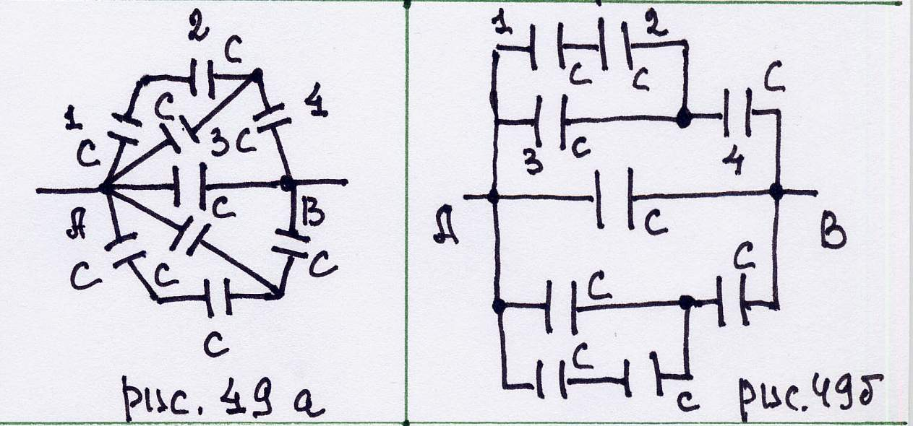
Метод эквивалентных схем может использоваться, если с самим конденсатором производятся определённые манипуляции. Рассмотрим два примера.
52. Поместим в конденсатор с параметрами $S$ и $d_{0}$ пластину ширины $d$ и определим, как при этом изменится и ёмкость конденсатора.
При помещении пластинки в конденсатор, поле снаружи пластинки не изменится, а внутри будет равно нулю, при этом на левой стороне пластинки возникнут отрицательные заряды, а на правой - положительные (рис. 50).
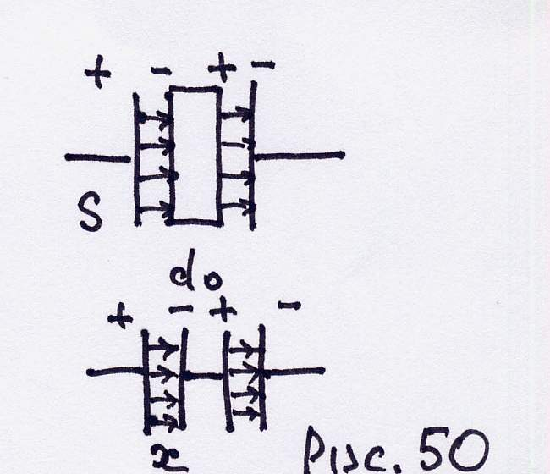
Таким образом, полученная конструкция будет эквивалентна двум конденсаторам, соединённым последовательно; при этом расстояние между обкладками одного конденсатора $x$, а у другого $\left(d−d_{0}−x\right)$. Действительно, поле между сторонами $\left(A−B\right)$ и $\left(C−D\right)$ одно и то же, а в промежутке $\text{BC}$ поля нет. Тогда ёмкость
$C=\frac{C_{1}⋅C_{2}}{C_{1}+C_{2}}=\left\{\frac{S}{x}⋅\frac{S⋅x(d−d_{0}−x)}{(d−d_{0}−x)S(d−d_{0})}\right\}=\frac{ε_{0}S}{d−d_{0}}$.
Итак, можно сделать выводы.
1) Металлическую пластинку, помещённую в пространство между
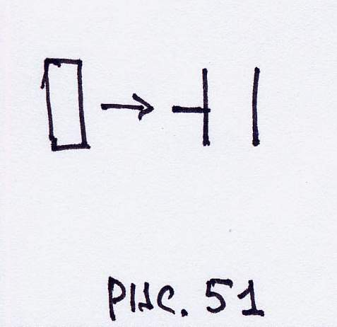
обкладками плоского конденсатора, можно представить как две бесконечно тонкие пластинки, соединённые проводниками (рис. 51).
2) Пластинка "съедает" поле в пространстве, равное его объёму, и положение пластинки не влияет на ёмкость - играет роль только толщина.
3) Бесконечно тонкая пластинка, помещённая внутрь конденсатора, не изменяет его ёмкости.
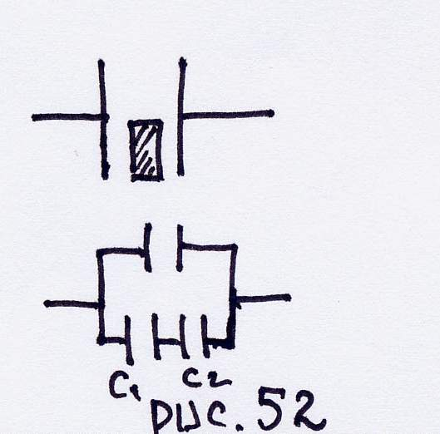
Если металлическая пластинка вставлена в конденсатор так, что её площадь меньше площади пластин конденсатора, то на краях пластинки возникнут краевые эффекты. Однако, если их не учитывать, то поле, в области, не занимаемой пластиной, не изменится, а поле там, где пластина вставлена, пропадает в объёме пластины. Таким образом, можно эту конструкцию заменить эквивалентной схемой (рис. 52).
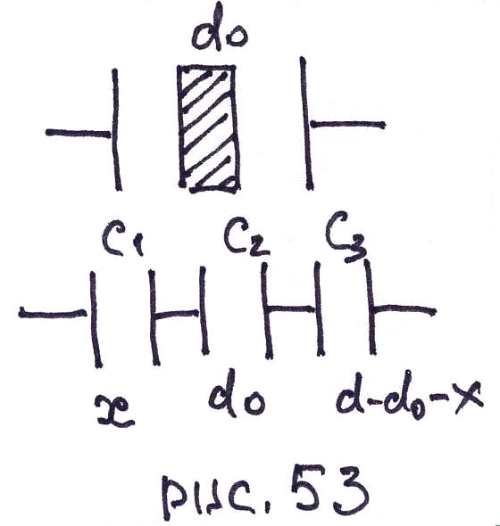
53. Поместим внутрь плоского конденсатора с параметрами $d_{0}$ и $S^{'}$ диэлектрическую пластинку толщины $d$ и площади $S$. (Рис.53). Тогда в объёме, занимаемом диэлектриком, поле уменьшится в раз, а в областях, свободных от диэлектрика, не изменится. Если поместить внутрь конденсатора бесконечно тонкие металлические пластинки, то ничего не изменится. Мысленно приклеим к диэлектрической пластинке с двух сторон такие пластинки, тогда конструкцию можно представить эквивалентной схемой. Общая ёмкость , и $C_{3}$ (см. ранее) $C=\frac{ε_{0}S}{d−d_{0}}$ и тогда общая ёмкость $C_{\text{общ}}=\frac{C_{1}⋅C_{2}}{C_{1}+C_{2}}=\frac{ε_{0}⋅S⋅ε_{0}ε⋅S}{\left(d−d_{0}\right)d_{0}\left(\frac{ε_{0}S}{d−d_{0}}+\frac{ε_{0}εS}{d_{0}}\right)}$.
54. Задача для самостоятельного решения.
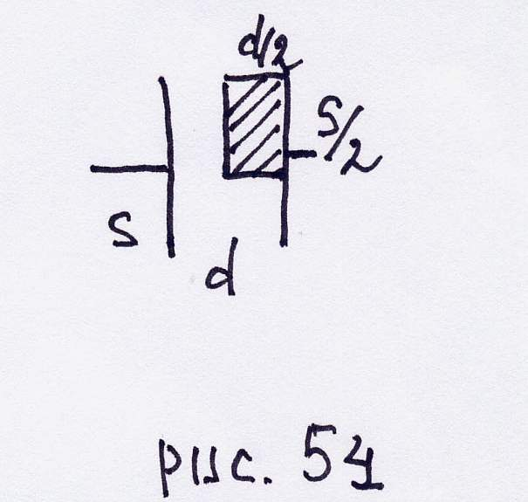
Определить ёмкость конденсатора, имеющего параметры $d_{0}$ и $S^{'}$, если внутрь вставлена пластинка, имеющая параметры -$\frac{d_{0}}{2}$, $S2$ и $ε$ (рис. 54).
Отметим, что встречаются такие соединения конденсаторов, которые не сводятся к совокупностям параллельных и последовательных соединений. В этом случае используют специальные приёмы.
Реальные конструкции, которые не являются конденсаторами, могут обладать ёмкостью. Рассмотрим пример.
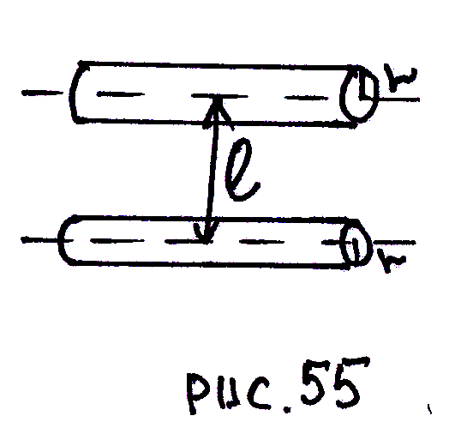
55. Найти ёмкость $C$ двухпроводной линии, приходящейся на единицу длины. Радиус проводов $r$ расстояние между центрами проводов (рис. 55).
$С=\frac{q}{ϕ_{1}−ϕ_{2}}=\frac{λ\text{dl}⋅{\text{πε}}_{0}}{λ⋅\text{ln/}r}$ $q=λ⋅\text{dl}$ $ϕ_{1}−ϕ_{2}=\int_{1}^{2}{E_{x}\text{dx}}$ $E=\frac{λ}{{\text{πε}}_{0}x}$.
Мы рассмотрели некоторые комбинации моделей. Однако есть много случаев, когда и одиночные модели требуют для расчёта своего поведения сложной математики. В рамках средств, используемых в общей физике, при расчете поведения таких моделей используется весь набор средств от фундаментальных законов и общих принципов до специальных методов поиска дополнительной информации. Рассмотрим некоторые примеры.
В однородно заряженном шаре имеется сферическая полость, центр которой находится на расстоянии от центра шара. Найти напряжённость электрического поля в различных точках полости, если плотность заряда равна $σ$.
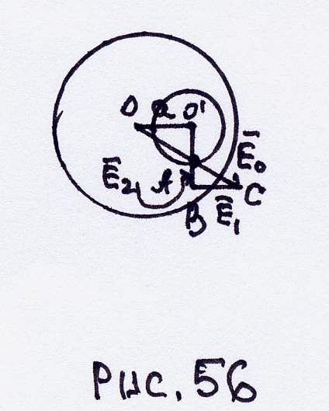
56. Для решения задачи введём следующий объект: шар, заряженный равномерно по всему объёму и будем считать, что он состоит из шара с полостью и полости, заполненной зарядом с плотностью $σ$ (рис. 56). Тогда, согласно принципу суперпозиции, напряжённость поля в любой точке однородного заряженного шара равна векторной сумме напряжённости поля с полостью и напряженности поля заряда, расположенного в полости. Рассмотрим произвольную точку внутри полости. Её расстояние от центра сферы обозначим $x$, а от центра полости $y$. Напряжённость поля ${\vec{E}}_{0}$, созданного сплошным шаром в этой точке направлена вдоль радиуса 4 шара и равна по абсолютной величине $E_{0}=\frac{4}{3}πxσ$.
Аналогично напряжённость поля ${\vec{E}}_{2}$, созданного зарядом, находившемся в полости, направлена по радиусу полости и равна по абсолютной величине $E_{2}=\frac{4}{3}πyσ$. Тогда напряжённость поля ${\vec{E}}_{1}$, созданного шаром с полостью, т.е. искомого поля, равна ${\vec{E}}_{1}={\vec{E}}_{0}−{\vec{E}}_{2}$. Рассмотрим ${Δ\text{AO \{}O}^{'}$ и ${Δ\text{AB \{}C}^{'}$: $\frac{E_{2}}{y}=\frac{E_{1}}{x}=\frac{4}{3}\text{πσ}$. Следовательно, треугольники подобны, из чего следует, что $\frac{E_{1}}{a}=\frac{E_{0}}{x}$.
Отсюда $E_{1}=E_{0}\frac{a}{x}=\frac{4}{3}πxσ\frac{a}{λ}=\frac{4}{3}πaσ$ и ${\vec{E}}_{1}\left|\right|00^{'}$. Таким образом, $E=\frac{4}{3}πaσ$ и не зависит от положения точки $A$, т.е. поле однородно.
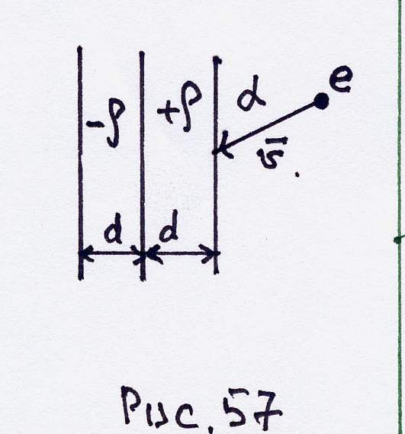
57. Два плоских слоя толщины $d$ каждый равномерно заряжены объёмным зарядом с плотностями $+ρ$ и $−ρ$. Частица с отрицательным зарядом $−e$ массой $m$ подлетает к положительно заряженному слою со скоростью $V$, направленной под углом $α$ к поверхности слоя. (Рис.57).
Определить:
а) при какой скорости частица не сможет проникнуть в отрицательно заряженный слой;
б) через какое время, и на каком расстоянии от точки $A$ частица в этом случае покинет положительно заряженный слой.
Пренебрежём действием силы тяжести. Рассмотрим характер механического движения частицы. В направлении оси $\text{OY}$ имеет место равномерное движение со скоростью $V_{y}=V⋅\text{cos}α$.
В направлении оси $x$ действует сила $F=−\text{eF}=\frac{Sρx}{ε_{0}}$.
По второму закону Ньютона $m\overset{¨}{x}=F_{x}=−\frac{ρ\text{xe}}{ε_{0}}$, откуда $\overset{¨}{x}=−\frac{ρ⋅l}{ε_{0}m}x$.
Так как ускорение частицы пропорционально её смещению, взятому с обратным знаком, то вдоль этой оси частица совершает колебательное движение с частотой $ω=\sqrt{\frac{eρ}{ε_{0}⋅m}}$. Чтобы частица не попала в отрицательный слой, должно быть выполнено условие $x<d$. Предельная скорость при выполнении этого условия $V_{\text{max}}=V_{\text{кр}}⋅\text{sin}α=ω_{0}d=a\sqrt{\frac{e⋅ρ}{{mε}_{0}}}$. (Амплитуда колебаний должна быть меньше $d$). Итак, $V_{\text{кр}}=\frac{α}{\text{sin}α}\sqrt{\frac{e⋅ρ}{m⋅ε_{0}}}$.
При скоростях $V<V_{\text{кр}}$ частица не выйдет из положительного слоя,
проведет там время $t=\frac{T}{2}$ и выскочит назад, т.е. $t=\frac{T}{2}=π\sqrt{\frac{{mε}_{0}}{e⋅ρ}}$. За это время смещение по вертикали $y=t⋅V⋅\text{cos}α=π⋅V\sqrt{\frac{{mε}_{0}}{eρ}}⋅\text{cos}α$.

